Справка

по итогам муниципального конкурса иллюстраций к произведениям писателей – юбиляров.

13.10.2020 года все учителя начальных классов были ознакомлены с положением данного конкурса под роспись. Работы учащихся должны были сдать к 26.10.20г.

К этому сроку сданы были 6 работ:

1. Зайнутдинова Насиба – 3б кл. Кл. рук. Бучаева В.З.
2. Ибрагимов Хайбула - 3а кл.
3. Джахбарова Патимат – 3а кл.
4. Бадулова Папум – 3а кл.
5. Салахбеков Осман – 3а кл. Кл.рук. Мужаидова П.А.
6. Гусейнова Хадиджа – 2а кл. Кл. рук. Мамаева Р.А.

Педагогам объявляется благодарность за ответственное отношение к порученному делу:

Мамаевой Р.А., Мужаидовой П.А. и Бучаевой В.З.

Кл. руководители 2б кл. – Вагабовой Р.А., Гаджиевой Б.А., Салаватовой Дж.У., Арсланалиевой М.Г. получают предупреждение.

Детей – участников конкурса наградить грамотами.

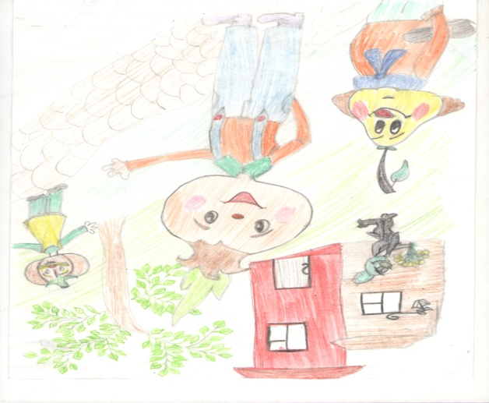 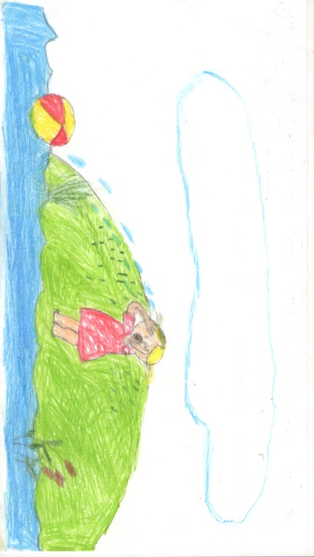

3а кл. Ибрагимов Хайбула 3а кл. Джахбарова Патимат

Дж.Родари «Чипполино» Дж.Родари «Наша Таня громко плачет»

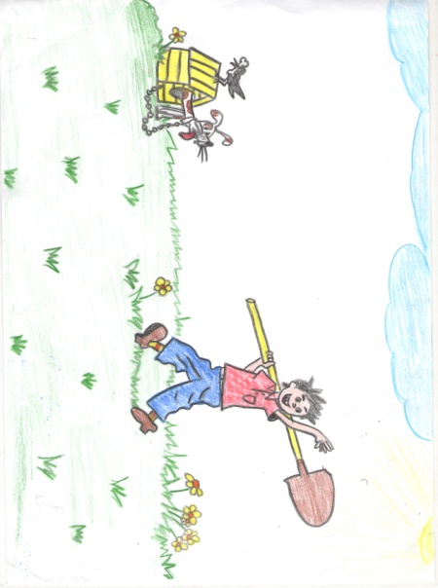 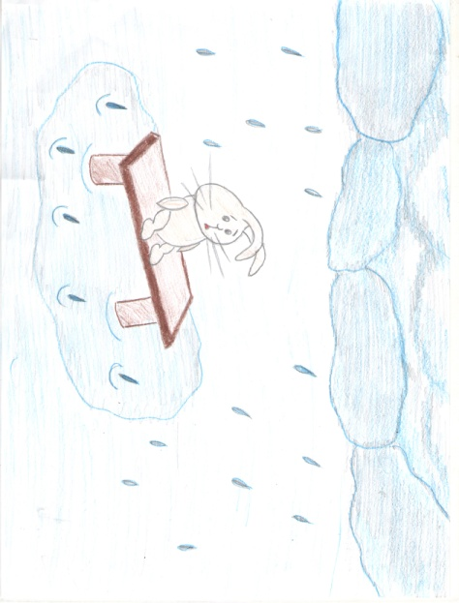

3а кл. Бадулова Папум 2а Гусейнова Хадиджа

Агния Барто «Я лишний» А.Л.Барто «Зайка»

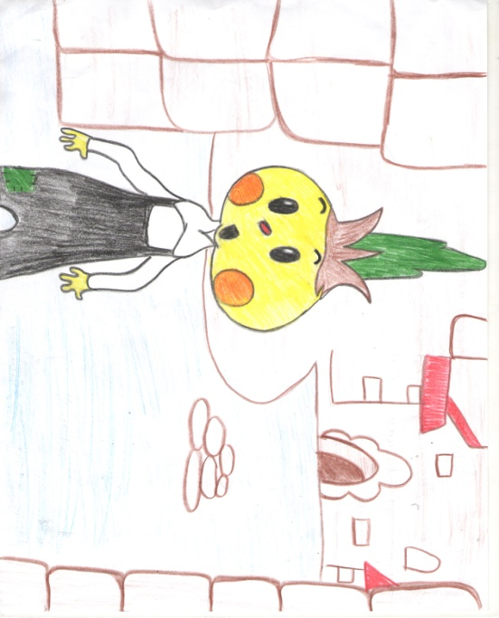 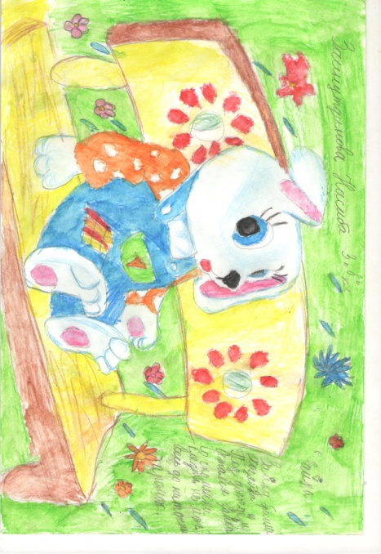

3а кл. Салахбеков Осман 3б кл. Зайнутдинова Насиба

Дж.Родари «Чипполино» А.Л.Барто «Зайка»

26.10.2020г.

Зам.дир. по УВР /нач.кл./ _______________/Магомедова Б.А./